OA 8 | 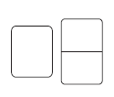  12. Completa con el número mixto o la fracción impropia, según corresponda.  - 5 veces $\frac{1}{4}$ es:  - 8 veces $\frac{1}{5}$ es: | 5° Básico  Tomo 1  Capítulo 8  Fracciones impropias y números mixtos.

